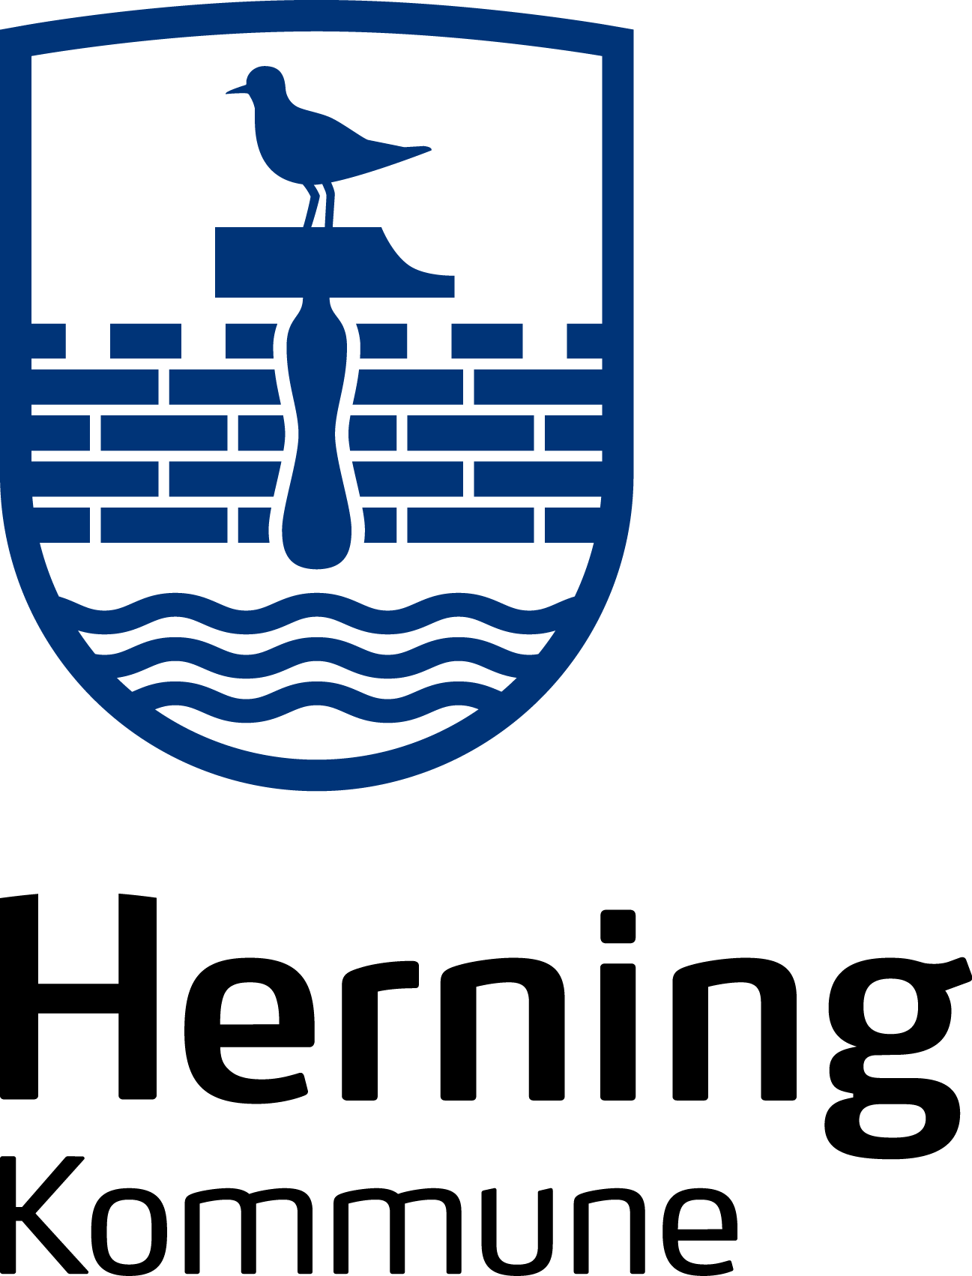

Tandplejer til Herning kommunale tandpleje – Vil du være med til at gøre en forskel?
Elsker du at arbejde med børn og unge og vil du være en del af et team, hvor faglighed, godt humør og samarbejde går hånd i hånd? Så er det dig, vi leder efter til vores tandpleje!

Om jobbet
Stillingen er pr.1. september 2025 eller snarest derefter, 4-5 dage / 28-35 timer pr. uge, men kan eventuelt deles i to deltidsstillinger.

Vi står overfor en spændende udvikling, hvor vi udvider vores målgruppe og tilbud – og vi har brug for din hjælp til at løfte opgaven!
Du få en central rolle i arbejdet med at sikre sundhed og trivsel for børn og unge i kommunen. Din hverdag består af varierede opgaver, og du bliver en del af et team, hvor samarbejde og høj faglighed er i fokus.

Vi leder efter en tandplejer, der er klar til at tage ansvar og som kan sikre, at vores patienter får den bedste behandling.

Vi forventer, at du:
- har lyst, til at arbejde med børn og unge
- er en god kliniker og har erfaring i klinisk arbejde
- har gode samarbejds-, og kommunikationsevner
- har en fleksibel indstilling til opgaverne og med at arbejde på flere tandklinikker

Vi kan tilbyde
- engageret personale og dygtige kollegaer
- en dynamisk arbejdsplads under udvikling og forandring
- gode efteruddannelsesmuligheder
- et godt arbejdsmiljø, hvor arbejdsglæde og trivsel prioriteres højt

Herning Kommunale Tandpleje har 22.000 børn og unge og 450 omsorgs- og specialtandpleje patienter. Vi har en decentral struktur med 6 tandklinikker og 1 central tandreguleringsklinik.

Nærmere oplysninger kan ses på tandplejen.herning.dk

Ansøgningsfrist:
Ansøgning med relevante bilag senest torsdag den 14. august, 2025 kl.12.

Ansættelsessamtaler forventes afholdt torsdag den 21. august 2025 efter kl.15.00.

